Теория параллелизма

Отчет

Задание 6

Выполнила Агапова Александра, 23932 группа

17.04.2025г

**Выполнение на CPU**

CPU-onecore

|  |  |  |  |
| --- | --- | --- | --- |
| Размер сетки | Время выполнения | Точность | Количество итераций |
| 128x128 | 0.828311 | 7.53014e-07 | 1.000.000 |
| 256x256 | 11.0707 | 9.91166e-07 | 1.000.000 |
| 512x512 | 151.382 | 9.92416e-07 | 1.000.000 |

CPU-multicore

|  |  |  |  |
| --- | --- | --- | --- |
| Размер сетки | Время выполнения | Точность | Количество итераций |
| 128x128 | 3.38594 | 7.53014e-07 | 1.000.000 |
| 256x256 | 14.1547 | 9.91166e-07 | 1.000.000 |
| 512x512 | 68.6179 | 9.92416e-07 | 1.000.000 |
| 1024x1024 | 461.941 | 1.37575e-06 | 1.000.000 |

**Диаграмма сравнения времени работы CPU-one и CPU-multi**

**Выполнение на GPU (оптимизированный вариант)**

|  |  |  |  |
| --- | --- | --- | --- |
| Размер сетки | Время выполнения | Точность | Количество итераций |
| 128x128 | 0.488777 | 7.53014e-07 | 1.000.000 |
| 256x256 | 1.21184 | 9.91166e-07 | 1.000.000 |
| 512x512 | 4.74862 | 9.92416e-07 | 1.000.000 |
| 1024x1024 | 36.6044 | 1.37575e-06 | 1.000.000 |

**Этапы оптимизации на сетке 512x512**

*Максимальное количество итераций – 1.000.000*

|  |  |  |  |
| --- | --- | --- | --- |
| Этап № | Время выполнения | Точность | Комментарии |
| 1 | 148.368 | 9.99984e-07 | *Начальная версия* |
| 2 | 13.15386 | 9.92416e-07 | *Подсчет ошибки не на каждой итерации, а каждую 1000 итерацию* |
| 3 | 8.97609 | 9.92416e-07 | *Вложенные #pragma acc loop внутри #pragma acc parallel loop заменила на collapse(2)* |
| 4 | 4.74862 | 9.92416e-07 | *Вместо копирования каждого элемента из Anew в A использую swap, который мгновенно меняет местами указатели A и Anew* |

1) 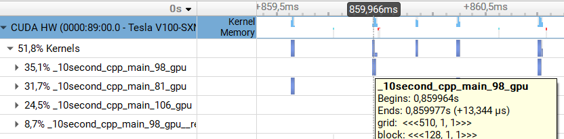

*98 строка – подсчет ошибки на каждой итерации*

2) 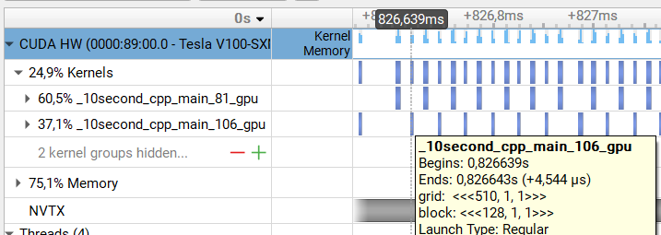

*81 строка – #pragma acc parallel loop present(A, Anew) цикл обновления значений в матрице Anew на основе соседних значений из A*

3) 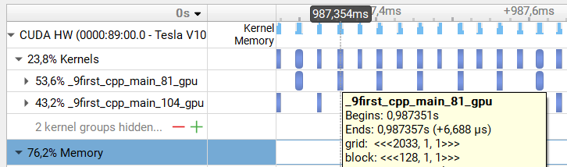

*81 строка - #pragma acc parallel loop collapse(2) present(A, Anew) объединила два вложенных цикла в один двухмерный параллельный цикл*

4) 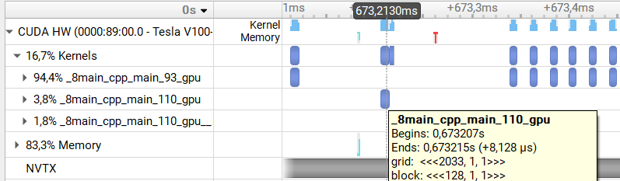

*После замены копирования элементов на swap пропала kernel копирования*

**Диаграмма оптимизации**

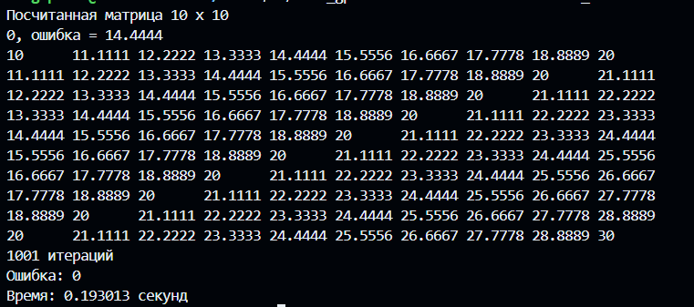

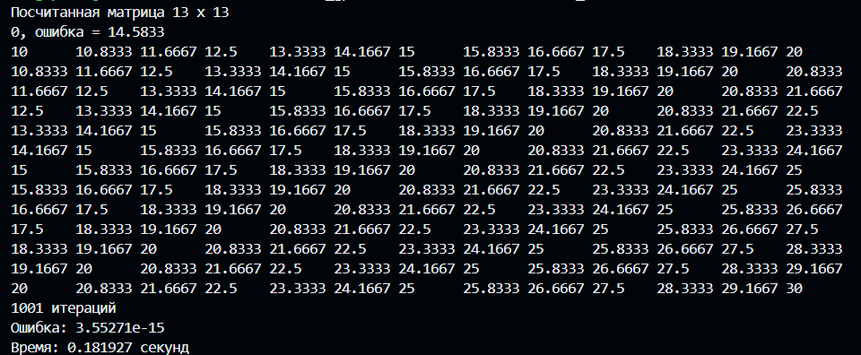

**Вывод:** GPU-реализация после оптимизаций показала значительный прирост производительности: с 148 сек до 4.7 сек на сетке 512x512 — ускорение более в 31 раз!!

Сравнение GPU и CPU:

GPU (512x512): 4.75 сек

CPU (один поток): 151.4 сек

CPU (многопоточность): 68.6 сек